附件

关于《北京市地方税务局

关于取消有奖发票的公告》的政策解读

一、为什么要取消有奖发票？

答：按照国务院关于“营改增”试点改革工作总体安排，我市自2012年9月1日起在交通运输业和部分现代服务业开展“营改增”试点改革工作，截至2013年8月31日本市共有28.8万户企业纳入试点改革，试点纳税人累计入库改征增值税250.7亿元，我局监制的普通发票发放数量同比下降52%，减少6.53亿份。随着“营改增”试点改革工作的逐步推进，地税普通发票的使用范围将进一步缩小。同时随着我局税收征管工作的逐步加强，首都纳税人税法遵从度的不断提高，依靠有奖发票推动我市地方税收收入增长的效用正在逐年减弱。因此，为配合做好“营改增”改革工作，充分发挥财政资金的社会效益，经市政府同意，我局决定自2014年起取消有奖发票，即2014年1月1日起北京市地方税务局新印制的《北京市地方税务局通用机打发票》（卷式）取消布奖。

二、北京市地方税务局对已布奖的有奖发票是否继续兑奖，如何兑奖？

答：2014年1月1日前北京市地方税务局已印制且布奖的《北京市地方税务局通用机打发票》（卷式）按照兑奖规定继续实施兑奖。

中奖者有两种兑奖方式：一是到税务机关兑奖。中奖者可到北京市各区县地方税务机关任何一个兑奖点兑奖，全市通兑（查询兑奖地址请登陆北京市地方税务局网站<http://www.tax861.gov.cn>或拨打北京地税服务热线010-12366，按照提示内容进行查询）。有奖发票中奖者须自发票开具之日起90日内，持未分开的发票联和兑奖联到税务机关兑奖点兑奖。万元以上大奖的中奖者须在有效兑奖期限内，持中奖发票和有效身份证原件到税务机关兑奖点办理兑奖手续。二是即开即兑代兑单位兑奖。消费者取得有奖发票当场刮开中奖后，可由开具发票单位即时兑付奖金（即开即兑单位采取自愿代兑原则）。

三、有奖发票中奖者是否需要缴纳个人所得税？

根据《北京市财政局北京市地方税务局转发财政部国家税务总局关于个人取得有奖发票奖金征免个人所得税问题的通知》（京财税〔2007〕461号）、《北京市地方税务局关于有奖发票兑奖管理有关问题的通知》（京地税票〔2007〕233号）有关规定，凡单张发票奖金所得超过800元的，中奖者须直接到税务机关兑奖点领取奖金，应纳个人所得税款由兑付奖金的税务机关负责扣缴，有奖发票奖金代兑单位（即开即兑代兑单位、银行代兑单位）一律不予兑付单张发票奖金超过800元的中奖发票。

四、取消布奖后，《北京市地方税务局通用机打发票》（卷式）与原版发票有何区别？

答：取消布奖后，《北京市地方税务局通用机打发票》（卷式）原规格、联次不变，主要在发票联中取消奖区、条形码、兑奖须知等内容。票样如下：

**（一）《北京市地方税务局通用机打发票》（两联卷式）**

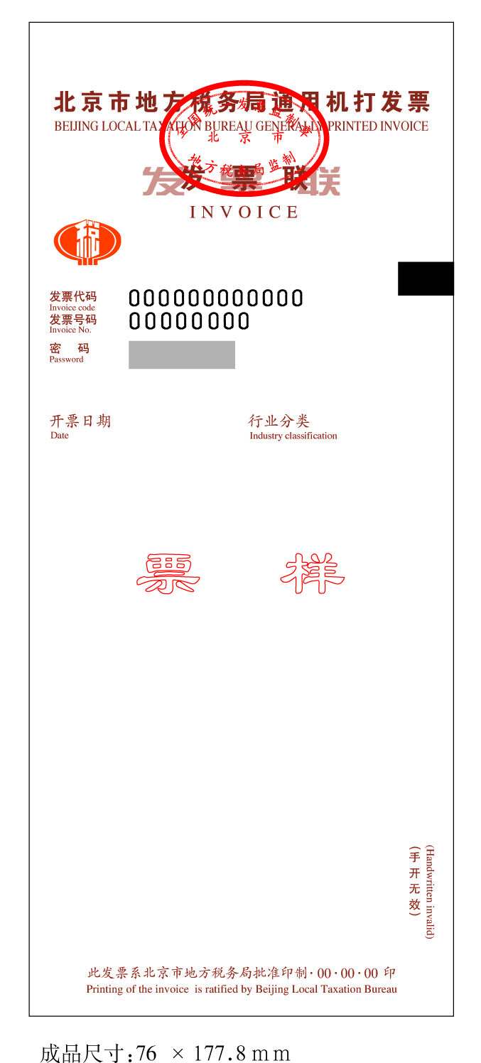

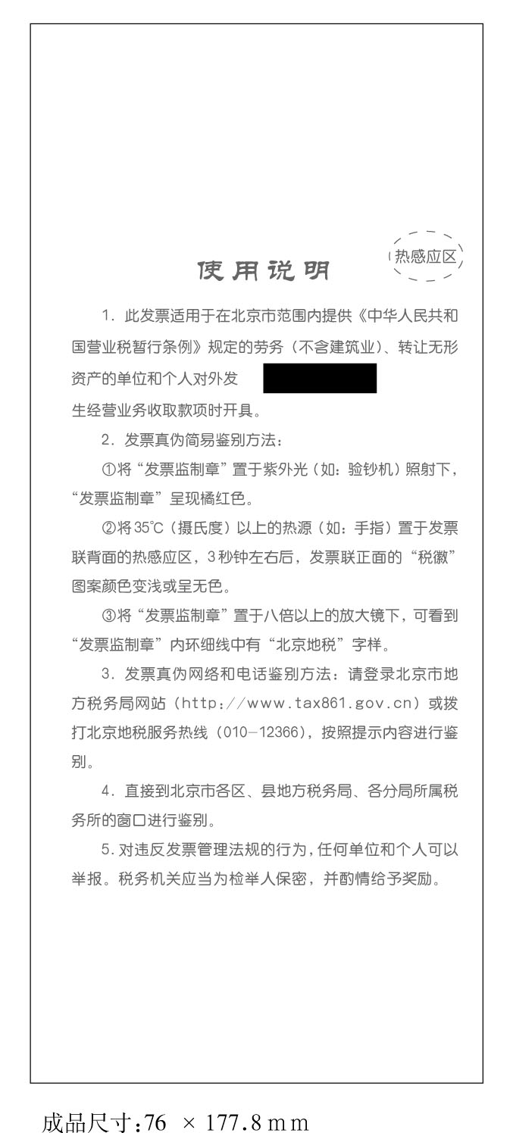

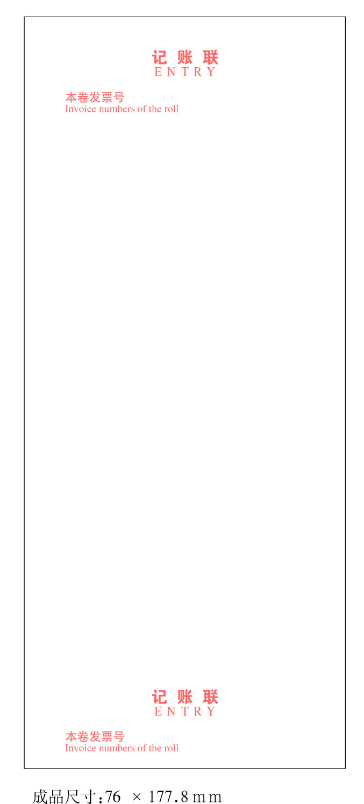

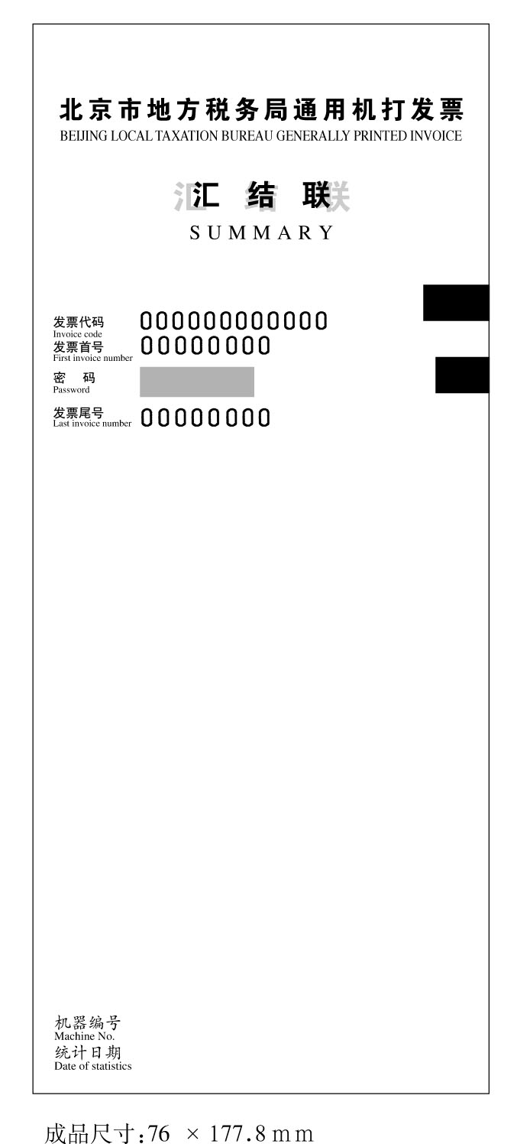

**（二）《北京市地方税务局通用机打发票》（两联卷式，万元版）**

